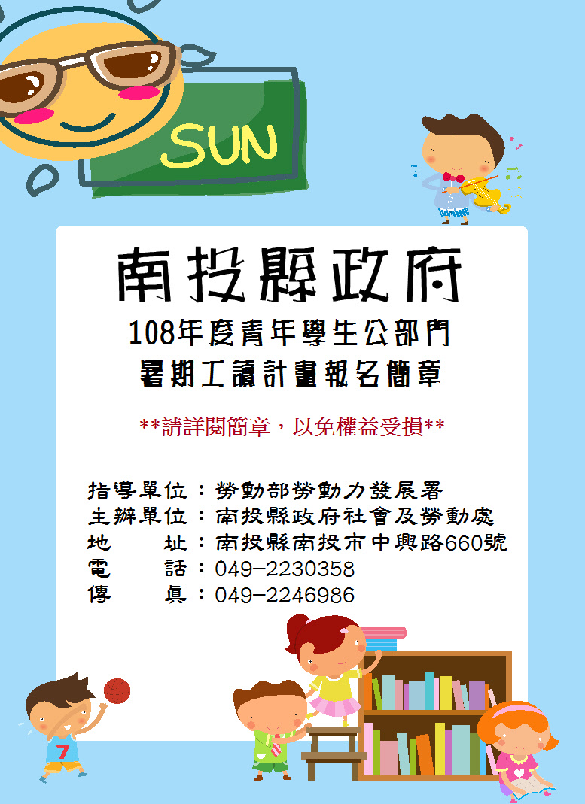
日期 | 項目
108年3月8日前 | 調查本府各局(處)暑期工讀生需求
108年4月3日前 | 本府公告108年度大專青年學生公部門暑期工讀計畫報名簡章
108年4月15日~  108年4月30日 | - 通訊報名：以郵戳為憑，請填妥報名表(下載網站1：南投縣政府首頁/最新消息/本府108年度青年學生公部門計畫暑期工讀簡章及海報；下載網站2：南投縣政府首頁/社會及勞動處/勞工及青年專區/暑期工讀專區)並檢附應備文件，掛號郵寄至南投縣政府社會及勞動處 勞工及青年科(南投縣南投市中興路660號)，信封上並註明「報名108年度青年學生公部門暑期工讀」，以郵戳日期為憑，逾期不候。  - 親自送件：請務必先至本府一樓大廳收發處蓋收件章，親自送件者於108年4月30日下午5時截止，逾期不候。
108年5月3日 | 報名資料闕漏經本府通知者，應於該日期下班前補繳相關文(證)件。
108年5月10日 | 公告資格審查結果
108年5月11日~  108年5月17日 | 受理資格審查申復案，請於108年5月17日下午5時前(郵戳為憑)以書面敘明理由，並以限時掛號寄送本府社會及勞動處勞工及青年科，逾期不候。
108年6月1日 | 上午9時公開抽籤(南投縣政府地下2樓大禮堂)
108年6月6日 | 公告中籤名單及工讀單位分配結果
108年6月6日~  108年6月14日 | 中籤正取者因故須放棄資格，請於108年6月14日前填妥「自願放棄報到聲明書」親送或傳真(049-2246986)至本府社會及勞動處勞工及青年科，並來電確認(049-2230358蔡小姐/施小姐)。
108年6月6日~  108年6月14日 | 中籤正取者請於108年6月14日前填妥「報到聲明書」，以親送、傳真(049-2246986)或郵寄至本府社會及勞動處勞工及青年科(南投縣南投市中興路660號)，並來電確認(049-2230358蔡小姐/施小姐)
108年7月2日 | 工讀報到及職前教育訓練(繳交郵局存摺封面、私章等)
重要日程表及注意事項
南投縣政府108年度青年學生公部門暑期工讀計畫報名簡章
- 計畫目標：為協助本縣在學青年了解職場、及早規劃個人職涯，本府提供暑期工讀機會，使其於暑假期間體驗職場環境，培養正確職場工作態度及充實職場所需技能，特辦理本計畫。
- 資格條件：
- 學生本人設籍南投縣滿一年以上（以受理報名108年4月15日起算，亦即107年4月15日(含)以前設籍者）並就讀國內各大專院校具有學籍於修業年限內之學生，惟不包括五專前三年、空中大學及研究所在職專班學生、研究生、應屆畢業生（如：高中畢業生、大四畢業生）、大學延畢生、夜校生、學分班、假日進修部學生。
- 應備文件：
- 南投縣政府108年度青年學生公部門暑期工讀計畫報名表1份（電腦繕打或手寫皆可；請確實填寫、字跡工整）（附件1）。
- 108年度青年學生公部門暑期工讀計畫證件黏貼紙1份（檢附學生證影本或在學證明正本、身分證影本、身心障礙手冊影本）（附件2）。
- 「資格與個人資料切結書一份」（附件3）。
- 「抽籤未到視同棄權切結書一份」（附件4）。
- 最近3個月內申請之新式戶口名簿或全戶戶籍謄本影本一份（記事勿省略）。
- 相關證明恕不退還，所附證明資料如為影本請務必註明「與正本相符」，並蓋申請人印章。
- 補件規定：報名資料如有闕漏者，將通知補件，並須於108年5月3日(星期五)下班前(下午5點整)完成補件，逾期未完成補件視同放棄。
- 依據勞動部就業安定基金補助直轄市、縣市政府辦理青年學生公部門暑期工讀計畫經費規定事項第二點（三）規定，為提供更多青年學子暑期工讀機會，每名工讀生進用期間最長2個月，進用以1次為限，不得重覆進用，爰本府自105年度起依上開規定辦理，凡於104年度至107年度已經錄取進用之工讀生，將於108年度不重覆錄用。
- 錄取名額：50名。
- 工讀期間：自108年7月2日(星期二)起至108年8月30日(星期五)止。
- 工讀待遇與權益：
- 每小時150元，每日8小時，每月最高以工作22天為原則。
- 請假依南投縣政府108年度青年學生公部門暑期工讀計畫契約書及用人單位請假規定辦理，中途離職者按當月實際在職工讀時數給薪。
- 工讀期間所需交通、膳宿及自付勞保費均由個人自行負擔。
- 按月依工資6%為工讀生提繳勞工退休金，儲存於勞工保險局設立之勞工退休金個人專戶，工讀生亦得在每月工資6%範圍內，自願另行提繳勞工退休金。
- 依勞工保險條例規定，工讀生於工讀期間均應加入勞工保險；至全民健康保險部分，依全民健康保險施行細則第27條規定，保險對象原有之投保資格尚未喪失，其從事短期性工作未逾3個月者，得以原投保資格繼續投保。
- 未滿20歲之學生，需由法定代理人同意及簽訂工讀契約。
- 工讀地點：南投縣政府各局(處)及所屬機關，請參閱「南投縣政府108年青年學生公部門暑期工讀職缺分配一覽表」（附件5）。
- 報名方式與日期：
- 報名方式：
- 通訊報名：以郵戳為憑，請填妥報名表（下載網站1：南投縣政府首頁/最新消息/本府108年度青年學生公部門計畫暑期工讀簡章及海報；下載網站2：南投縣政府首頁/社會及勞動處/勞工及青年專區/暑期工讀專區/本府108年度青年學生公部門計畫暑期工讀簡章及海報）並檢附應備文件，掛號郵寄至南投縣政府社會及勞動處勞工及青年科（南投縣南投市中興路660號），信封上請註明「報名108年度青年學生公部門暑期工讀」，以郵戳日期為憑，逾期不候。
- 親自送件：請先至本府一樓大廳收發處蓋收件章，親自送件者於108年4月30日(星期二)下午5時截止。
- 報名期限：自108年4月15日（星期一）起至108年4月30日（星期二）止。
- 未在期限內（提早或逾期）報名或文件未備齊者不予受理。
- 辦理方式：
- 資格審查結果公告：本府於受理報名後進行資格審查，並於108年5月10日(星期五)將符合名單公告於南投縣政府首頁/最新消息/公告本府108年度青年學生公部門計畫暑期工讀資格審查結果或南投縣政府首頁/社會及勞動處/勞工及青年專區/暑期工讀專區/公告本府108年度青年學生公部門計畫暑期工讀資格審查結果：若對資格審查結果有疑義者，請於108年5月17日(星期五)下午5時前（郵戳為憑）以書面敘明理由，並以限時掛號寄送本府社會及勞動處勞工及青年科提出申復（南投縣南投市中興路660號）。
- 遴選方式:以公平、公正及公開抽籤方式進行遴選，抽籤時間地點及方式如下：
- 公開抽籤日期及地點：108年6月1日(星期六)上午9時，於南投縣政府地下2樓大禮堂。
- 抽取名額：正取50名，備取30名。
- 中籤名單及工讀單位分配結果公告：於108年6月6日(星期四)於南投縣政府首頁/最新消息/公告本府108年度青年學生公部門計畫暑期工讀正、備取名單暨單位分配結果或南投縣政府首頁/社會及勞動處/勞工及青年專區/暑期工讀專區/公告本府108年度青年學生公部門計畫暑期工讀正、備取名單暨單位分配結果公告錄取名單，獲中籤正取者請於108年6月14日(星期五)前填妥「中籤報到聲明書」(附件6），以親送、傳真(049-2246986)或郵寄（郵戳為憑；南投縣南投市中興路660號）至本府社會及勞動處勞工及青年科，並應以電話確認(049-2230358，蔡小姐/施小姐)，逾期視同放棄，並逕由備取人員進行遞補。
- 若中籤正取者因故須放棄工讀資格，亦須於108年6月14日(星期五)前填妥「自願放棄報到聲明書」(附件7）親送或傳真(049-2246986）至本府社會及勞動處勞工及青年科，併來電確認(049-2230358蔡小姐/施小姐)以利辦理後續遞補作業。
- 如遇中籤正取者因故或自願放棄工讀資格，將由備取名單依序遞補。遞補人員通知作業皆以電話通知進行聯繫，報名時請留下正確聯絡號碼，並保持電話暢通；如因資料錯誤、未開機等個人因素，未能即時聯絡，視同放棄。
- 工讀報到與職前教育訓練：
- 工讀報到事項：108年7月2日(星期二)上午8時（依用人單位上班時間）於南投縣政府綜合大樓一樓親子放映室（南投市三和一路8號1樓）準時報到。請務必攜帶郵局存摺封面影本（須繳交至主辦單位）、家長同意書（附件8）、私章(將由本府承辦單位保管至工讀結束後歸還)、本人身分證正本及學生證正本，驗畢即歸還。（如遇颱風等其他不可抗力因素致停止上班，則順延辦理，時間另行通知）2.於工讀結束當日繳交850字之心得報告一篇（電腦打字或親筆撰寫皆可）及4張服務相片（附件9-1及9-2）。
- 職前教育訓練：108年7月2日（星期二）上午9時在南投縣政府綜合大樓一樓親子放映室（南投市三和一路8號1樓）舉行。錄取者皆須參加職前講習，非有正當理由未出席者，本府得逕取消其工讀資格。
- 附則：
- 錄取後因個人因素無法參加職前教育訓練以及至用人單位報到，其缺額由備取遞補。
- 報到後經用人單位發現下述情事，一律取消錄取資格：報名資料有偽造、變造、造假，或在工讀期間擬參加集訓、實習、自強活動、旅遊、課業輔導或出國者，致無法出勤期間連續逾3天者。
- 工作期間如有違反規定、經用人單位勸導仍不改善或有公務洩密等情事，除由本府予以辭退外，並視情節輕重，逕函就讀學校處理。
- 工作期間相關權利義務悉依用人單位工作規則辦理。
- 洽詢電話：南投縣政府社會及勞動處勞工及青年科，049-2230358蔡小姐/施小姐。
- 本簡章如有未盡事宜，悉依相關法令辦理。

附件1
（抽籤編號）
（報名序號）
（受理日期）
108年 月 日
南投縣政府108年度青年學生公部門暑期工讀計畫報名表
※報名前請詳閱簡章內容；報名期間請保持電話暢通。
姓 名 |  |  |  |  |  |  |  |  |  |  |  | 出生日期 |  |  | 民國 年 月 日
聯絡電話  (手機欄位請務必填寫) |  | （市話） (手機)
身分證統一編號 |  |  |  |  |  |  |  |  |  |  |  |  |  |  |  | 性別
就讀學校 |  | （ 年制） |  |  |  |  |  | 科系 |  |  |  |  |  |  |  | 年級  (暑假前)
戶籍地址(註明里鄰) |  | □□□□□ 市 區 村/里 鄰  路/街 段 巷 弄 號之 樓之
通 訊 地 址 |  | □□□□□
電 子 信 箱 |  | @
緊 急 聯 絡 人  (手機電話請務必填寫) |  | 姓名： 與申請人關係：
 |  | 聯絡市話： 聯絡手機：
報名資格證明文件：備妥項目請打✓（檢附影本者須註記與正本相符並蓋申請人私章）
□1.本人身分證正反面影本1份。
□2.學生證正反面或在學證明正本1份（學生證若無註冊章或為悠遊卡格式，應於影本蓋上107學年度第2學期註冊章或檢附在學證明正本）。
□3.資格與個人資料切結書一份。
□4.抽籤未到視同棄權切結書一份。
□5.最近3個月內申請之新式戶口名簿或全戶戶籍謄本影本一份（設籍南投縣1年以上，記事勿省略）。
(無則免附)□5.身心障礙者手冊正反面影本或ICF身心障礙證明正反面影本。
※工作特別需求:□有： □無。
(以下由審查人員填寫)
資格審核承辦人： | (初審) |  |  |  |  |  |  |  |  |  |  | (複審)
審查結果： | □1.通過  □2.未通過：□資格不符  □文件不全：＿＿＿＿＿＿  □104年度-107年度工讀生  □其他：＿＿＿＿＿＿
附件2
108年度青年學生公部門暑期工讀計畫證件黏貼紙
請貼學生證正面影本 | 請貼學生證反面影本
※107學年第2學期註冊章學生證正反面影本；學生證遺失者或學生證無註冊章者(如悠遊卡格式)，請提供在學證明正本，如提供在學證明影本則須註記與正本相符並蓋申請人私章。
請貼身分證正面影本 | 請貼身分證反面影本
請貼身心障礙者手冊(身心障礙證明)正面影本 | 請貼身心障礙者手冊(身心障礙證明)反面影本

附件3
資格與個人資料切結書
- 本人為報名108年度青年學生公部門暑期工讀計畫，目前資格確實如申請資格項目，如有不實，願接受南投縣政府取消資格且負一切法律責任。
2. 南投縣政府為辦理「108年度青年學生公部門暑期工讀計畫」業務需求，必須蒐集、處理及利用個人資料，願意配合個人資料供公務使用，特此切結為憑。

姓 名：
身分證字號：
就讀學校：
就讀科系：
聯絡電話：

法定代理人：
身分證號：
聯絡電話：
聯絡住址：

中華民國 108 年 月 日
附件4

南投縣政府辦理108年度青年學生公部門暑期工讀計畫
抽籤未到視同棄權切結書
本人報名「南投縣政府108年度青年學生公部門暑期工讀計畫」暑期工讀生，如於公開抽籤當日，經本府工作人員唱名三次未到者(可由受託人代抽)，視同棄權，絕無異議，恐口無憑，特此聲明。
此致
南投縣政府

姓名：
身分證字號：
就讀學校/科系：
聯絡電話：

中 華 民 國 108年 月 日

南投縣政府108年度青年學生公部門暑期工讀計畫
附件5
職缺分配一覽表
序號 | 進用局(處) | 進用科(室) | 名額
1 | 社會及勞動處 | 社會行政科 | 1
2 | 社會及勞動處 | 社會救助科 | 1
3 | 社會及勞動處 | 勞工及青年科 | 1
4 | 社會及勞動處 | 社工及兒少科 | 1
5 | 社會及勞動處 | 婦女福利及保護科 | 1
6 | 新聞及行政處 | 文書作業科 | 1
7 | 新聞及行政處 | 事務管理科 | 1
8 | 新聞及行政處 | 廣播電視科 | 2
9 | 農業處 | 山坡地管理科 | 1
10 | 農業處 | 林務保育科 | 1
11 | 農業處 | 農務發展科 | 1
12 | 工務處 | 土木工程科 | 2
13 | 工務處 | 道路養護科 | 1
14 | 建設處 | 城鄉發展科 | 4
15 | 人事處 | 人力企劃科 | 1
16 | 民政處 | 宗教禮俗科  戶籍及新住民科  自治事業科 | 1
17 | 政風處 | 政風行政科 | 1
18 | 教育處 | 體育保健科  學務管理科 | 2
19 | 觀光處 | 觀光開發科、產業科 | 4
20 | 文化局 | 行政科 | 6
21 | 消防局 | 總務科 | 5
22 | 衛生局 | 企劃及長期照護科 | 4
23 | 稅務局 | 服務科 | 1
24 | 稅務局 | 土地稅科 | 3
25 | 稅務局 | 法務科 | 1
26 | 稅務局 | 政風室 | 1
27 | 採購中心 |  | 1
總計 | 50

中籤報到聲明書
附件6
本人獲錄取為「南投縣政府108年度青年學生公部門暑期工讀計畫」暑期工讀生，同意下列事項：
- 本人確認於108年7月2日(星期二)上午8時00分準時於本府綜合大樓1樓親子放映室（南投市三和一路8號）報到，屆期未報到視同放棄工讀資格。恐口無憑，特此聲明。
- 本人同意依南投縣政府辦理108年度青年學生公部門暑期工讀計畫公開抽籤之單位分配結果參加工讀計畫。

此致
南投縣政府

聲明人姓名：
身分證字號：
就讀學校/科系：
聯絡電話：

備註：
- 依本計畫簡章規定，本聲明書由中籤正取人員填寫，並請於108年6月14日(星期五)前以親送、傳真(049-2246986)或郵寄至本府社會及勞動處勞工及青年科，並應以電話確認(049-2230358，蔡小姐/施小姐)，逾期視同放棄，逕由備取人員遞補。
- 報到後經發現下述情事，一律取消工讀資格：工讀期間擬參加集訓、實習、自強活動或出國連續超過3天。
- 工讀期間如有不配合用人單位規定或公務洩密等情事，除由服務機關依法令終止勞動契約，並視情節輕重逕予函知該就讀學校。

中 華 民 國 108年 月 日

自願放棄報到聲明書
附件7
本人獲錄取為「南投縣政府108年度青年學生公部門暑期工讀計畫」暑期工讀生，因故無法報到，自願放棄工讀資格，恐口無憑，特此聲明。
此致
南投縣政府

姓名：
身分證字號：
就讀學校/科系：
聯絡電話：

備註：
依本計畫簡章規定，本聲明書由中籤正取人員填寫，如因故無法參與本次工讀，請於108年6月14日(星期五)前親送、傳真(049-2246986)或郵寄本府社會及勞動處勞工及青年科，以利後續遞補作業。

中 華 民 國 108年 月 日

南投縣政府108年度青年學生公部門暑期工讀計畫
附件8
家長同意書
本人(法定代理人) 為 (學生姓名)
之 (關係，例如：父/母親)，同意子女參加南投縣政府主辦108年度青年學生公部門暑期工讀計畫參與暑期工讀，並清楚了解下列工讀之相關規定，且暑期工讀期間本人願意配合以下事項：

- 暑期工讀上班時間以每週5日，每日8小時時間為主(早上8點至下午5點30分，以分發機關實際上班/輪班時間調整)。
- 請貴家長確實掌握貴子弟暑期工讀確切時間、單位地點、單位聯絡電話，如遇生病或臨時有事請務必請子女主動告知工讀機關請假，避免造成工讀機關困擾及貴子弟安全之顧慮。
- 因暑期工讀機會實屬不易，如工讀期間無故中斷、曠職或無法配合相關規定者，將自動放棄本次暑期工讀，特立此同意書為證。

此致
南投縣政府

立書人(家長/法定代理人)簽章：
身分證字號：
地址：
電話/手機：

中 華 民 國 108 年 月 日

南投縣政府108年度青年學生公部門暑期工讀計畫
附件9－1
工讀學生心得報告格式
工讀學生姓名 |  |  | 性別 |  | 出生日期
就讀學校 |  |  | 科系 |  |  |  | 年級
工讀單位
暑期工讀心得
心  得  內  容 | 本心得內容至少須包含以下內容，且整體字數不得少於850字，須親筆撰寫  - 前言  - 參加工讀動機及目的  - 工讀事前相關準備  - 工讀單位介紹，如工讀單位簡介等  - 工讀心得  - 工作內容  - 工讀前期待  - 工讀後職涯規劃  - 綜合工讀心得  撰寫人： (簽名)
南投縣政府108年度青年學生公部門暑期工讀計畫
工讀成果照片
工讀生：
照片說明 | 照片說明：
照片說明： | 照片說明：
附件9－2

